|  |  |  |
| --- | --- | --- |
| **Versión** | **Descripción de Cambios al Documento** | **Fecha** |
| **00** | **Creación del documento** | **26 de noviembre 2014** |
|  |  |  |

|  |  |  |
| --- | --- | --- |
| **Elaborado por:** | **Revisado por:** | **Autorizado por:** |
|  |  |  |
|  |  |  |

**OBJETIVO**

Establecer el procedimiento para la solicitud de los gafetes aduanales de los dependientes de la agencia aduanal.

**ALCANCE**

Desde la elaboración de la carta de solicitud del gafete aduanal, hasta la baja del gafete aduanal.

**RESPONSABLE Y RESPONSABILIDADES**

**Gerente de Operaciones**

* Identifica que requieran gafete
* Informa a Recursos Humanos y Administración
* Da instrucciones para el trámite

**Coordinador de Departamento**

* Solicita documentos al personal
* Solicita a AAABAC el cartón
* Realiza la solicitud de gafetes
* Confirma con el SAT la autorización de gafetes
* Entrega copia de gafetes a Recursos Humanos
* Elabora escrito de baja de gafete

**Administración**

* Autoriza el pago

**AAABAC**

* Realiza el trámite

**Aduana**

* Aduana entrega Oficio de “Asignación número de identificación oficial”

**REFERENCIAS:**

* Nuevo Esquema de Empresa Certificada, NEEC.
* Ley Aduanera Articulo 17
* Reglas de carácter general en materia de comercio exterior 2.3.10
* Lineamientos para el trámite de gafetes aduanales de identificación en los recintos fiscales y fiscalizados versión 1.1

**DEFINICIONES:**

**AAABAC:** Asociación de Agentes Aduanales del Bajío A.C.

**Cartón:** Es el formato del gafetes en papel antes de ser autorizado por la aduana.

**PROCEDIMIENTO**

|  |  |  |  |
| --- | --- | --- | --- |
| No. | Responsable | Acción | Registro relacionado |
| 1.- | Gerente de Operaciones | **Identifica que requieran gafete**  Identifica a los empleados que requieran de acuerdo a sus actividades un Gafete Aduanal.  *Fundamento legal: Artículo 17 de la Ley aduanera y la Regla 2.3.10 de carácter general en materia de comercio exterior.* | **---** |
| 1.1 |  | **Informa a Recursos Humanos y Administración**  Una vez identificado el personal informa a los departamentos de recursos humanos y administración, la necesidad de solicitar un gafete aduanal. | **---** |
| 1.2 | Administración | **Autoriza el pago**  El departamento de administración autoriza el pago para el trámite de solicitud de gafetes. | **---** |
|  | Gerente de operaciones | **Da instrucciones para el trámite**    El gerente de operaciones da la instrucción para que inicie el trámite de solicitud de gafetes. | **---** |
| 2.- | Coordinador de Departamento | **Solicita documentos al personal**  Solicita al personal involucrado la documentación necesaria para tramitar su gafete aduanal. | **---** |
| 3 | Coordinador de Departamento | **Solicita a AAABAC el cartón**  Solicita a la AAABAC el cartón y la asociación envía por correo los requisitos para gafetes. |  |
| 4 | Coordinador de departamento | **Realiza la solicitud de gafetes**  Se presenta en las oficinas de la Asociación de Agentes Aduanales del Bajío A.C. para realizar la solicitud de gafetes aduanales.  Llevando los documentos requeridos y un escrito dirigido a la Asociación, otro dirigido al Administrador de la Aduana donde se expresa los datos de las personas para las que se está solicitando los gafetes aduanales.  La AAABAC recibe el original de los escritos y firma una copia de recibido del escrito que va dirigido a ellos para archivo y control de la agencia aduanal. Y asigna la fecha para que el personal se presente a firmar el cartón.  Nota: Los datos que lleva el escrito son:   * Nombre * RFC * Domicilio * Teléfono * Tipo de cartón(gafete) * Puesto * Nombre del Agente Aduanal * Patente * Razón social | Anexo 1  Carta de solicitud de Gafetes  Anexo 2  Carta de solicitud de gafete al Administrador de la Aduana  Anexo 3  Requisitos para gafete |
| 5.- | AAABAC | **Realiza el trámite**  La AAABAC realiza el trámite de solicitud de gafetes aduanales de acuerdo a los lineamientos del SAT. | **---** |
| 6.- | Coordinador de departamento | **Confirma con el SAT la autorización de gafetes**  Se comunica al SAT vía telefónica para preguntar si ya se encuentran autorizados los gafetes, si la respuesta es afirmativa, el personal involucrado acude personalmente a recoger su gafete, firmando de recibido al SAT. | **---** |
| 7.- | Aduana | **Aduana entrega Oficio de “Asignación número de identificación oficial”**  Para dar por terminado el trámite la Aduana entrega a la agencia aduanal un oficio de ***“Asignación número de identificación oficial”***firmado y sellado.  ***Nota:***  *El Coordinador de Operaciones, así como el Agente Aduanal, tiene pleno conocimiento del procedimiento para el trámite de gafetes aduanales que en representación de la Agencia Aduanal realiza la AAABAC, tal como lo fundamenta el Artículo 17 de la Ley Aduanera y la regla 2.3.10 de carácter general en materia de comercio exterior. Al cual tienen acceso mediante la ventanilla única en la página electrónica :*[*https://www.ventanillaunica.gob.mx*](https://www.ventanillaunica.gob.mx)*,* | Anexo 4  Asignación número de identificación oficial |
| 8.- | Coordinador de departamento | **Entrega copia de gafetes a Recursos Humanos**  Fotocopia cada uno de los gafetes y los adjunta al documento Reglas de Uso de Gafete, el cual debe ser firmado por el portador de gafete. Y lo entrega a RH para su archivo en el expediente del empelado. | **---** |
| 9.- | Coordinador de departamento | **Elabora escrito de baja de gafete**  Para la baja de gafetes la agencia aduanal elabora un escrito de baja de gafete aduanal dirigido al administrador de la Aduana, que incluye original y copia del gafete, donde le solicita la baja del gafete y hace entrega del original. La aduana firma de recibido una copia para archivo de la agencia aduanal*.* ***Anexo***  ***Motivos de baja:***  *a) El gafete haya sufrido algún daño o deterioro que pudiere causar imposibilidad para identificar a través de éste a su titular;*  *b) El gafete pierda las medidas de seguridad inherentes al mismo o;*  *c) Sea requerido por las autoridades aduaneras.*  *d) Hubiera expirado su vigencia y no se hubiera solicitado renovación de la misma en el plazo establecido.*  *e) Los titulares de los Gafetes Únicos de Identificación dejen de prestar sus servicios para el agente aduanal* | Anexo 5  Escrito de baja de gafetes  Anexo 6  Escrito de entrega de gafetes |
|  |  | **Fin de Procedimiento** |  |

**Anexo 1**

**Carta de solicitud de Gafetes**

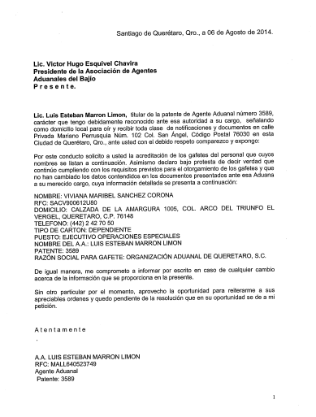

**Anexo 2**

**Carta de solicitud de gafete al Administrador de la Aduana**

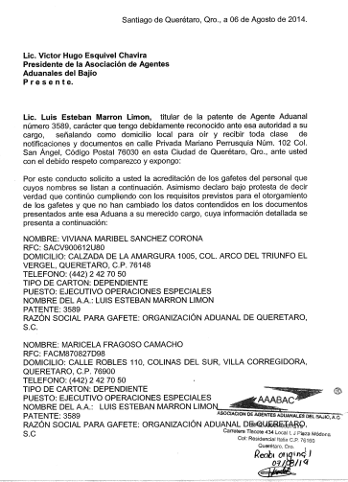

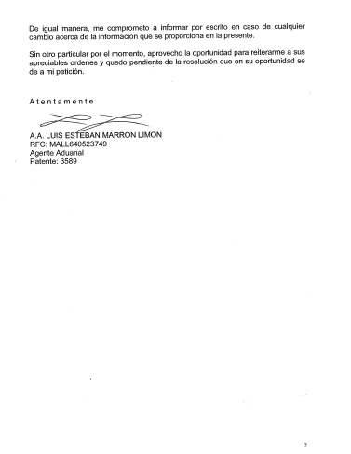

**Anexo 3**

**Requisitos para gafete**

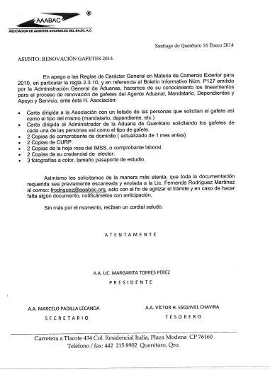

**Anexo 4**

***Asignación número de identificación oficial***

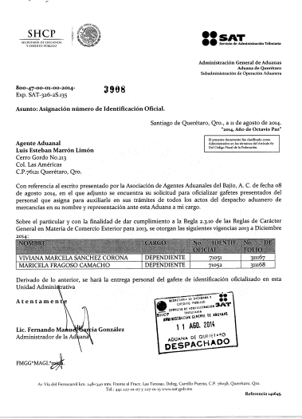

**Anexo 5**

**Escrito de baja de Gafete**

